日進月歩

令和２年度 NO.２０ 令和２年１０月５日
四万十市立中筋中学校 文責 山脇克仁

小さな学校の大きなチャレンジ 実を結びつつあります
【幡多地区陸上大会→学校対抗 女子総合３位 男女総合４位】
１０月３日（土）に幡多地区陸上大会がありました。男子４名、女子８名の陸上部員が参加しました。結果は下記のとおりです。８位以内に入賞すれば順位に応じて得点が入り、その合計点で学校順位も争うのですが、本校はわずか１２名の参加ではありますが全員が得点を獲得し、なんと女子総合では中村中学校、清水中学校に次いで３位、男女総合でも４位というすごい結果を残しました。陸上部員が本校より2倍も3倍もいて、全校生徒は１０倍以上いる学校が多数ある中でのこの結果はすごいことだと思います。中筋中学校の長い歴史の中でも、総合３位以上に入ったことは史上初のことではないかと思います。日頃から部員全員が一丸となって、今年度最後のこのビッグ大会を目指し、今津・山﨑両先生の熱心な指導の下、チャレンジを重ねてきた結果だと思います。おめでとう‼
（男子）→部員は１年生１名、２年生３名です。
２年１００ｍ 澁谷龍馬（２年） ３位 １２“２３
４００ｍ 〃 ２位 ５６“９１ 砂川俊太（２年） ６位 ６１”８８
８００ｍ 砂川俊太（２年） ５位 ２‘２３“０４
１１０ｍＨ 大家涼佑（２年） ５位 ２２“７５
４００ｍＲ 西尾春樹（１年）・砂川俊太・大家涼佑・澁谷龍馬 ８位 ５３“４１
（女子）→部員は１年生３名、２年生３名、３年生２名です。
１年１００ｍ 大家心優（１年） １位 １４“２７
３年１００ｍ 野中舞菜（３年） ７位 １４“７０
１５００ｍ 小谷らら（２年） ３位 5‘３９“31
１年１５００ｍ 岡本穂乃花（１年）５位 ５‘５９“８２ 國見苺花（１年）６位6’07”03
1年走幅跳 國見苺花（1年） 3位 ３ｍ８１
砲丸投げ 大野菜央（3年） 3位 ８ｍ２１
四種競技 古賀柑菜（2年） 2位 1495点
４００ｍＲ 野中舞菜・古賀柑菜・大野菜央・大家心優 5位 ５７“４１
低４００ｍＲ 兵等夏帆（2年）・國見苺花・岡本穂乃花・小谷らら 4位 ６１“１２
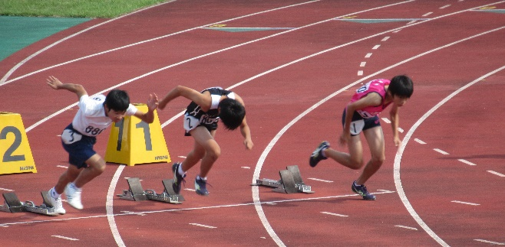
女子総合 ３位（５４点） 男女総合４位（７９点）
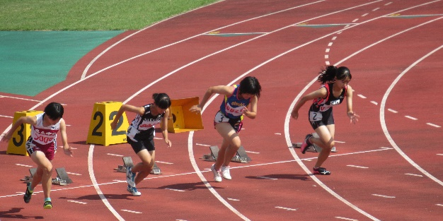
舞菜さんもかっこいいスタート

春樹くんかっこいいスタート

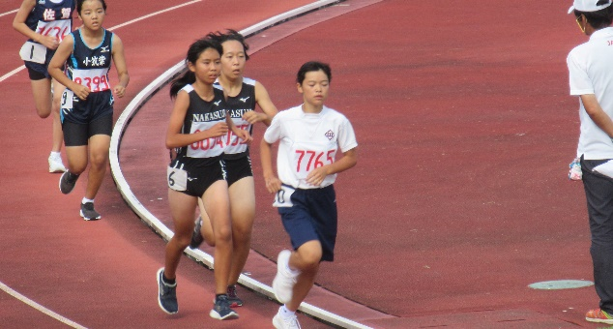
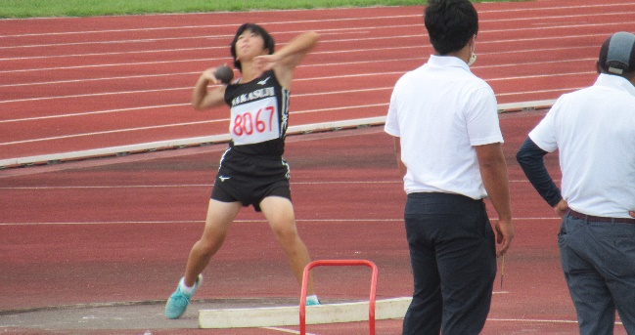

菜央さん砲丸投げ、いいフォームです
穂乃花・苺花さんトップＧで頑張っています

【卓球部も頑張ってるぞ→高知県秋季選手権大会に出場】
陸上部の活躍だけではありません。本校には卓球部もあり、１年生女子１名、２年生男子３名で活動しています。７月末の県総体にも他校と合同チームの団体戦で出場しましたが、３年生主体の各校に全敗しました。
９月２２日（火）の秋分の日に高知県秋季選手権大会があり４名が参加しました。
この大会も３年生が出場していますが、田邊文大くん、上岡洸太くんは見事１回戦を突破することができました。𠮷冨悠真くん、１年生ただ一人の笹内澪さんも大健闘の試合ぶりを見せてくれました。少ない人数で十分な練習もできませんが、岡本先生の熱心な指導の下、ここでもしっかりと、着実にチャレンジしています。
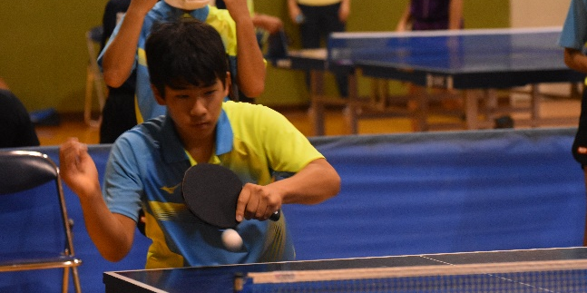

悠真くん
文大くん

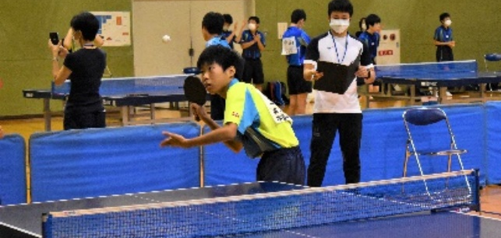
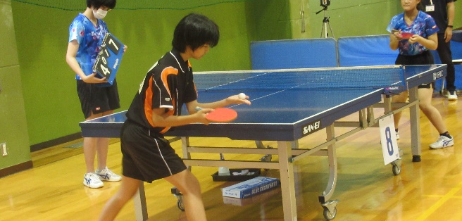

澪さん
洸太くん

※秋季大会は撮影禁止だったため、この写真は７月末の県総合体育大会の様子です。

【新聞感想文コンクール→「優秀学校賞」受賞】
そしてなんといってもすごいのは、10月4日（日）の高知新聞に紹介されていましたが、今年度の第１７回新聞感想文コンクールで「優秀学校賞」を受賞したことです。この優秀学校賞は県内の小中高から各１校ずつしか選ばれない賞で、小学校は土佐市の蓮池小学校、高校は高知高校が選ばれています。両校とも本校の数十倍も児童生徒がいる学校で、この受賞も感動的な出来事です。優秀賞の下の賞の奨励賞にもそうそうたる学校が連なっています。
国語担当の宮本先生の指導の下、コロナ感染症対策のための休校後、コロナ禍のなか、子どもたちがいろんなことを考え、訴えたいこともたくさんあるということで、このコンクールに全員でチャレンジした結果です。本校では毎日学級で、月１～２回全校集会で、新聞スピーチを交代でしています。こういう地道な取組もこの素晴らしい栄誉につながったのではないかと思います。学級での活動は担任、副担任も関わっています。参加した子どもたちが一番すごいですが、それを支えてくれている全教職員にも感謝したいと思います。
これもまた全校でチャレンジした結果です。
また、個人でも１年生の岡本穂乃花さんが県内１年生でたった２人しか選ばれていない優良賞を受賞しています。
優秀学校賞の表彰式は１０月１８日（日）「ザ・クラウンパレス新阪急」で行われます。
本校はあと１年半で閉校となります。しかし、多くの先輩たちが残してくれた財産に上積みして、中筋中学校という素晴らしい中学校があったという足跡を残すため、残り少ない日々ですが、全校生徒・全教職員一丸となり、文武両道で様々なチャレンジをしていきたいと考えています。
やればできる「夢なき者に成功なし」（吉田松陰）です。
しかしそのためには、保護者の皆様、地域の皆様のご協力が必要です。今回の子どもたちの頑張りをほめていただくとともに、今後ともご支援よろしくお願いします。

